МК пилотка из бумаги с звездочкой (оригами)
ОРИГАМИ
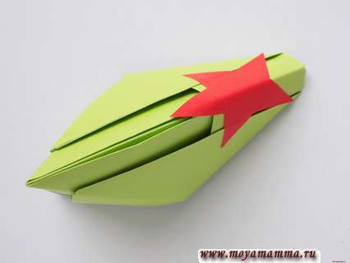

Для создания такой пилотки понадобиться:
— бумага зеленого и красного цвета;
— клей, ножницы.
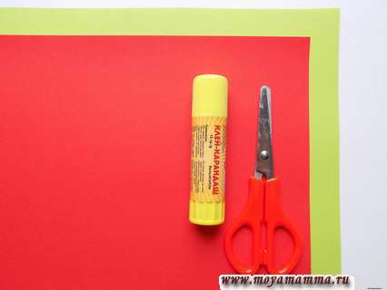

- Зеленый лист бумаги складываем пополам в поперечном направлении.

- Затем складываем заготовку еще раз, но в другом направлении.

- Теперь разворачиваем и обращаем внимание на среднюю линию сгиба, расположенную вертикально. К ней загибаем боковые верхние уголки.
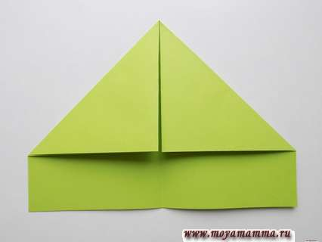

- Далее будем загибать нижние выступающие части. Верхний слой одной полоски загнем вверх.
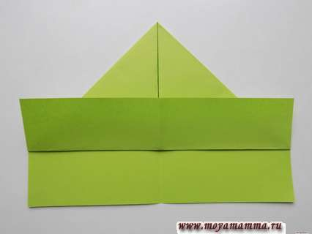

- То же самое повторим с другой стороны.
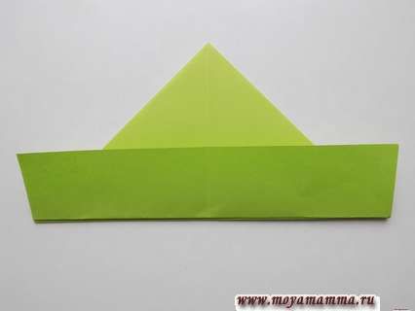

- Теперь будем загибать уголки по бокам. Сначала сделаем это у полоски, расположенной сверху. Заправляем уголки за основной треугольник.

- Потом загнем боковые уголки с другой стороны будущей пилотки. Их просто заправляем на изнаночную сторону.
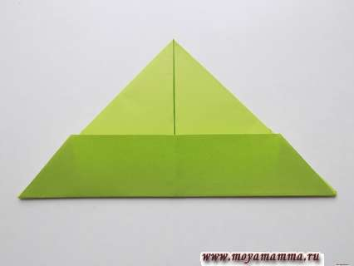

- Получившийся треугольник нам нужно расправить.
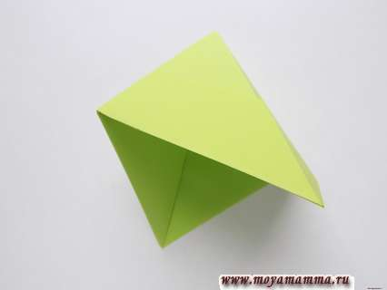

- И после этого придать ему форму квадрата.
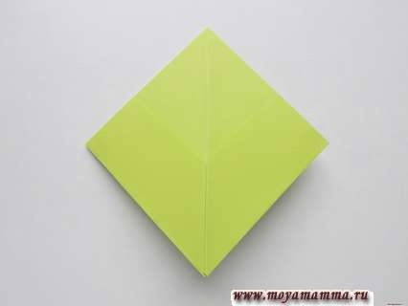

- Далее осталось выполнить несколько шагов, чтобы сформировать пилотку. Нижний уголок этого двойного квадрата загнем вверх, но немного не доходим до верхнего края.
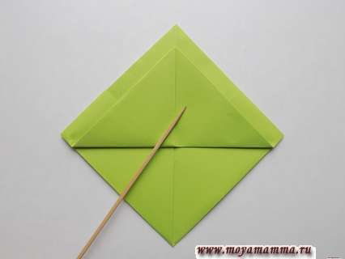

- Затем такой же сгиб повторяем с другой стороны квадрата.
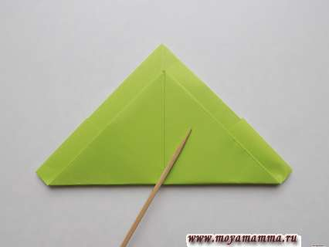

- Немного расправляем нижнюю часть, такая пилотка из зеленой бумаги у нас получается.
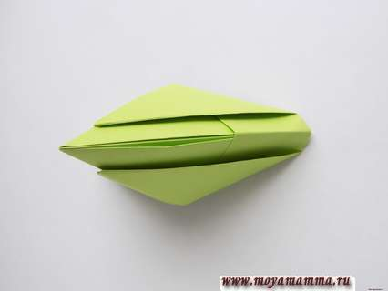

- Из красной бумаги вырезаем звездочку.

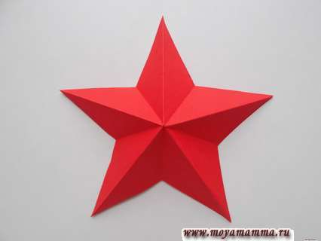

- Для создания такой пятиконечной звезды возьмем:
— квадрат красной бумаги;
— ножницы.

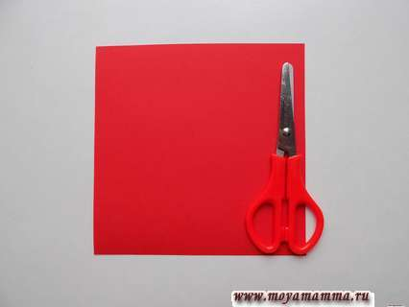

- Изначальной заготовкой для вырезания звезды будет квадрат, который требуется сложить пополам. Полностью приглаживаем этот поперечный сгиб.

- Далее уголок загнутой части требуется отогнуть, при этом только слегка намечаем место сгиба посередине.

- Затем прямоугольную верхнюю часть заготовки следует отогнуть вверх, складываем пополам. При этом сгиб снова лишь слегка обозначаем в левой части.
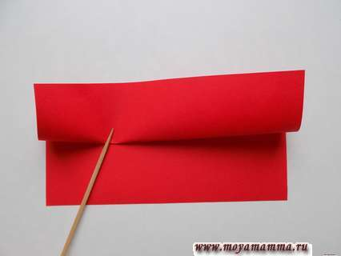

- В итоге мы получили точку, которая находится на пересечении двух линий, получившихся в ходе ранее выполненных сгибов.

- Ориентируясь на нее, загибаем правый верхний угол нашего красного прямоугольника. Полностью приглаживаем линию сгиба.

- Затем загибаем левый верхний уголок.

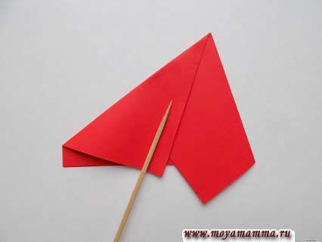

- Получившуюся заготовку складываем пополам.

- Теперь нам потребуются ножницы. Срезаем наружную часть заготовки под углом.

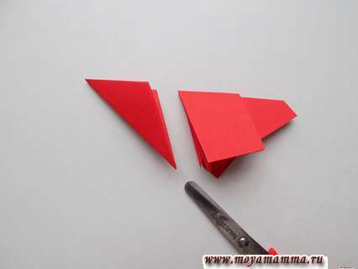

- Разворачиваем получившуюся звезду.
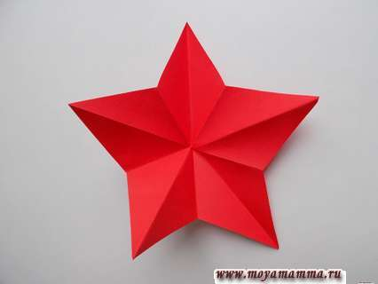

- Осталось немного оформить на ней линии сгибов. Центральные линии на каждом луче должны быть направлены вверх, а промежуточные между ними сгибаем в обратную сторону. Такая объемная звезда из бумаги получилась.

- Приклеиваем ее на нашу пилотку.
